
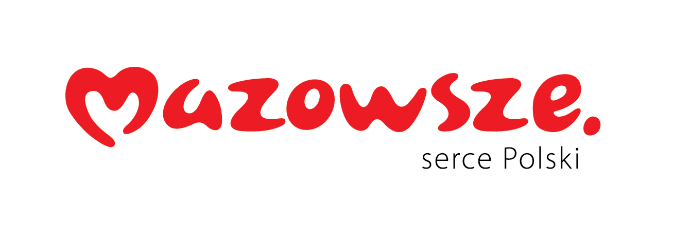

Ciechanów, dnia 15.05.2026r.
ZP/2505/40/26
Informacja z otwarcia ofert

dotyczy: postępowania o udzielenie zamówienia publicznego na dostawę wyposażenia biurowego i socjalnego dla budynku kuchni i pralni.

Specjalistyczny Szpital Wojewódzki w Ciechanowie informuje, że do upływu terminu składania ofert, tj. do godz. 10:00 w dniu 15.05.2026r. złożono następujące oferty:

Nazwa pakietu/Wykonawca | cena  oferty  netto  PLN | cena  oferty  brutto  PLN | kwota  przeznaczona na  sfinansowanie  PLN
Pakiet 1 - MEBLE SOCJALNE | x | x | 23 950,00
PPHiU "Milena" Wojciech Lewandowski  06-400 Ciechanów, ul. Śmiecińska 9 B  NIP: 5661002582 | 19 406,54 | 23 870,05 | x
Pakiet 2 - WYPOSAZENIE AGD | x | x | 4 300,00
ALTARE SPÓŁKA Z OGRANICZONĄ ODPOWIEDZIALNOŚCIĄ  ul. Warszawska 151, 25-547 Kielce  NIP: 6572982438 | 5 850,53 | 7 196,15 | x
Pakiet 3 - WYPOSAŻENIE | x | x | 1 210,00
ALTARE SPÓŁKA Z OGRANICZONĄ ODPOWIEDZIALNOŚCIĄ  ul. Warszawska 151, 25-547 Kielce  NIP: 6572982438 | 1 065,90 | 1 311,06 | x
Pakiet 4 - WYPOSAZENIE MEBLOWE | x | x | 500,00
ALTARE SPÓŁKA Z OGRANICZONĄ ODPOWIEDZIALNOŚCIĄ  ul. Warszawska 151, 25-547 Kielce  NIP: 6572982438 | 1 244,40 | 1 530,61 | x
Pakiet 5 - MEBLE METALOWE | x | x | 23 795,06
ALTARE SPÓŁKA Z OGRANICZONĄ ODPOWIEDZIALNOŚCIĄ  ul. Warszawska 151, 25-547 Kielce  NIP: 6572982438 | 14 354,98 | 17 656,58 | x
"F/X" Kamińska, Cisowski spółka jawna  UL. KOSZALIŃSKA 6, 42-2-2 CZĘSTOCHOWA  NIP: 949163567 | 14 451,00 | 17 774,73 | x
Arktyka Frost Sp. Z o.o.  83-110 Tczew Aleja Solidarności 29  NIP: 5932612715 | 4 644,38 | 5 712,58 | x
Pakiet 6 - APARATY TELEFONICZNE | x | x | 17 988,00
ALTARE SPÓŁKA Z OGRANICZONĄ ODPOWIEDZIALNOŚCIĄ  ul. Warszawska 151, 25-547 Kielce  NIP: 6572982438 | 13 695,96 | 16 846,00 | x
Pakiet 7 - MEBLE BIUROWE | x | x | 52 531,64
PPHiU "Milena" Wojciech Lewandowski  06-400 Ciechanów, ul. Śmiecińska 9 B  NIP: 5661002582 | 43 178,86 | 53 110,00 | x
Arktyka Frost Sp. Z o.o.  83-110 Tczew Aleja Solidarności 29  NIP: 5932612715 | 69 794,12 | 85 846,81 | x
Cezas sp. z o. o.  AL. SOLIDARNOŚCI 15 15-751 Białystok  NIP: 542-27-48-462 | 24 079,00 | 29 617,17 | x
Pakiet 8 - FOTELE BIUROWE | x | x | 37 973,30
ALTARE SPÓŁKA Z OGRANICZONĄ ODPOWIEDZIALNOŚCIĄ  ul. Warszawska 151, 25-547 Kielce  NIP: 6572982438 | 49 412,00 | 60 776,76 | x
Pakiet 9 - NISZCZARKI | x | x | 23 000,00
ALTARE SPÓŁKA Z OGRANICZONĄ ODPOWIEDZIALNOŚCIĄ  ul. Warszawska 151, 25-547 Kielce  NIP: 6572982438 | 19 478,06 | 23 958,02 | x
Pakiet 10 - ROLETY OKIENNE | x | x | 4 320,00
MULTIROLETY ŁUKASZ PŁOCKI PIOTR PŁOCKI SPÓŁKA JAWNA  UL. PRZĘDZALNIANA 93, 93-114 ŁÓDŹ  NIP: 7282808773 | 8 320,00 | 10 233,60 | x
ALTARE SPÓŁKA Z OGRANICZONĄ ODPOWIEDZIALNOŚCIĄ  ul. Warszawska 151, 25-547 Kielce  NIP: 6572982438 | 9 440,64 | 11 611,84 | x
Koncept+ Justyna Poniatowska  12-230 Komorowo, Komorowo 7A  NIP: 8491533677 | 5 528,45 | 6 800,00 | x

E.Katarzyna Jakimiec
Specjalista ds. Zamówień Publicznych

